Ср. Апр 10th, 2024 2:22:16 PM
Новые УРОКИ
Новый сайт от проекта UROKI.NET. Конспекты уроков, классные часы, сценарии школьных праздников. Всё для учителя - всё бесплатно!

6 КЛАСС ГЕОГРАФИЯ

Географическая оболочка Земли —

конспект урока

Автор Глеб Беломедведев
⬧ АПР 10, 2024  #атмосфера, #биосфера, #видео, #гидросфера, #загадки, #Земля,
#интересные факты, #карта памяти, #кроссворд, #литосфера, #облако слов, #оболочка, #пазлы, #поговорки, #полезные советы, #пословицы, #презентация, #стихотворение, #технологическая карта, #чек-лист  Время прочтения: 18 минут(ы)

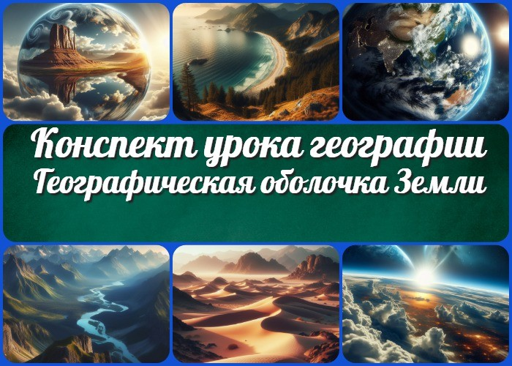

Содержание [Скрыть]

- Географическая оболочка Земли — конспект урока географии
- Вступление
- Выберите похожие названия
- Возраст учеников
- Класс
- Раздел календарного планирования по географии в 6 классе
- УМК (Учебно-методический комплекс)
- Учебник
- Дата проведения
- Длительность
- Вид
- Тип
- Форма проведения
- Цель
- Задачи
- Универсальные учебные действия
- Ожидаемые результаты
- Методические приёмы


Добрый день, уважаемые коллеги! Сегодня я представляю вашему вниманию конспект урока географии для 6 класса на тему
«Географическая оболочка Земли». В ходе этого занятия мы
- Предварительная работа педагога
- Оборудование и оформление кабинета
- Ход занятия / Ход мероприятия
  - Организационный момент
  - Актуализация усвоенных знаний
  - Вступительное слово учителя 22 Основная часть
  - Понятие географической оболочки Земли
  - Строение и свойства географической оболочки
  - Значение географической оболочки для жизни человечества
  - Размещение природных комплексов
- Рефлексия
- Заключение
- Домашнее задание
- Технологическая карта
- Смотреть видео по теме
- Полезные советы учителю
- Чек-лист педагога
- Карта памяти для учеников
- Стихотворение
- Кроссворд
- Интересные факты для занятия
- Загадки
- Пословицы и поговорки
- Ребус
- Пазлы
- Облако слов
- Презентация
- Список источников и использованной литературы
Географическая оболочка Земли —
конспект урока географии Вступление

рассмотрим основные свойства и строение географической оболочки нашей планеты, ее значение для жизни человечества и распределение природных комплексов на поверхности Земли.
Выберите похожие названия

Методическая разработка: «Географическая оболочка Земли: строение и свойства»
Учебный конспект: «Познание биосферы Земли» Разработка урока: «Исследование биосферы планеты» Открытый урок: «Открытие оболочки планеты»

Возраст учеников
11-12 лет

Класс

6 класс

Раздел календарного планирования по географии в 6 классе
Раздел 4. Географическая оболочка (7 часов)

УМК (Учебно-методический комплекс)
- [укажите название своего УМК по которому Вы работаете]

Учебник
- [укажите название своего учебника]

Дата проведения
- [укажите дату проведения]

Длительность

Примерно 45 минут

Вид
Урок изучения нового материала

Тип
Комбинированный

Форма проведения
Фронтальная работа с использованием интерактивных методов

Цель
Сформировать представление об изучаемых объектах и их свойствах.

Задачи

Обучающая: Познакомить учеников с новыми изучаемыми понятиями. Развивающая: Развить умение анализировать информацию и делать выводы. Воспитательная: Воспитать бережное отношение к окружающей среде и понимание важности ее сохранения.

Универсальные учебные действия

Личностные УУД: Саморегуляция, толерантность.
Регулятивные УУД: Планирование, контроль.
Познавательные УУД: Анализ, синтез.
Коммуникативные УУД: Взаимопонимание, аргументация.
Метапредметные УУД: Критическое мышление, умение учиться.

Ожидаемые результаты

Личностные: Уважительное отношение к природе, осознание значимости планеты для жизни человека.
Метапредметные: Развитие навыков анализа информации, формирование умения делать выводы на основе полученных знаний.

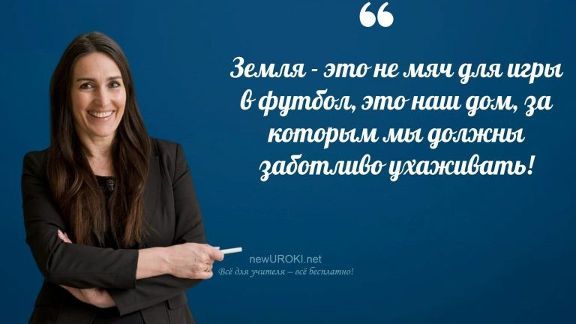
Предметные: Усвоение понятий о биосфере, ее строении и значении для жизни на планете.

Методические приёмы

Интерактивная беседа
Презентация с использованием иллюстраций и схем Групповая работа с карточками с заданиями

Предварительная работа педагога

Подготовка презентации, кроссворда, тех.карты Подготовка тестов, загадок, ребуса, пазлов

Оборудование и оформление кабинета

Проектор и экран для презентации Доска и маркеры для записей
Материалы для групповой работы (карточки, маркеры)

Ход занятия / Ход мероприятия

Организационный момент

Учителя шутят

Добрый день, уважаемые ученики!

Прежде чем мы начнем урок, давайте проведем перекличку, чтобы убедиться, что все присутствуют на занятии. Пожалуйста, отвечайте «я здесь», когда я называю ваше имя.

(Производится перекличка учеников)

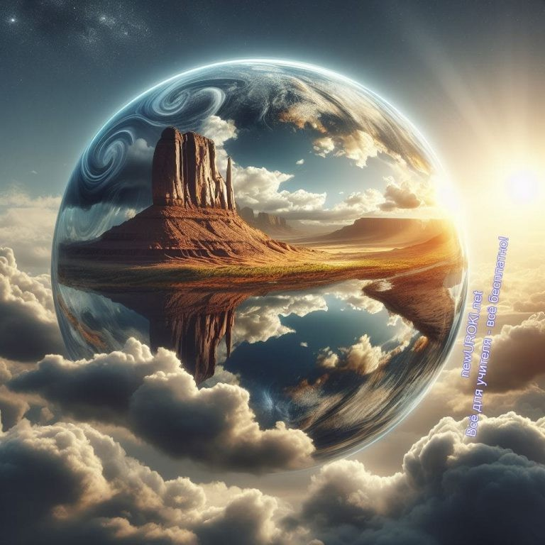
Спасибо, что вы все здесь. Проверьте, наличие у вас учебников, тетрадей и ручек. Если кто-то забыл что-то взять — попросите у одноклассников.

Теперь я обращусь к дежурным ученикам. Пожалуйста, проверьте готовность проекционного экрана и убедитесь, что он находится в рабочем состоянии.

Будьте внимательны к своим одноклассникам, не перебивайте друг друга во время ответов, и следите за порядком в классе.
Также прошу вас отключить мобильные телефоны на время занятия, чтобы ничто не отвлекало нас от учебного процесса.

Актуализация усвоенных знаний
На прошлом уроке мы изучали тему «Размещение растений и животных на Земле» , где мы говорили о том, каким образом различные природные факторы влияют на распределение живых организмов на нашей планете. Помните, мы обсуждали, почему некоторые растения и животные предпочитают жить в определенных климатических зонах, и какие адаптации они развивают для выживания в своих экосистемах?

Теперь давайте вспомним основные идеи, которые мы обсуждали на предыдущем уроке. Пожалуйста, подумайте о том, какие факторы влияют на размещение растений и животных на Земле, и поделитесь своими мыслями с классом.

Вступительное слово учителя

Иллюстративное фото / newUROKI.net

Сегодня мы продолжим наше погружение в изучение удивительного мира географии, и наш урок будет посвящен теме «Географическая оболочка Земли». Мы с вами

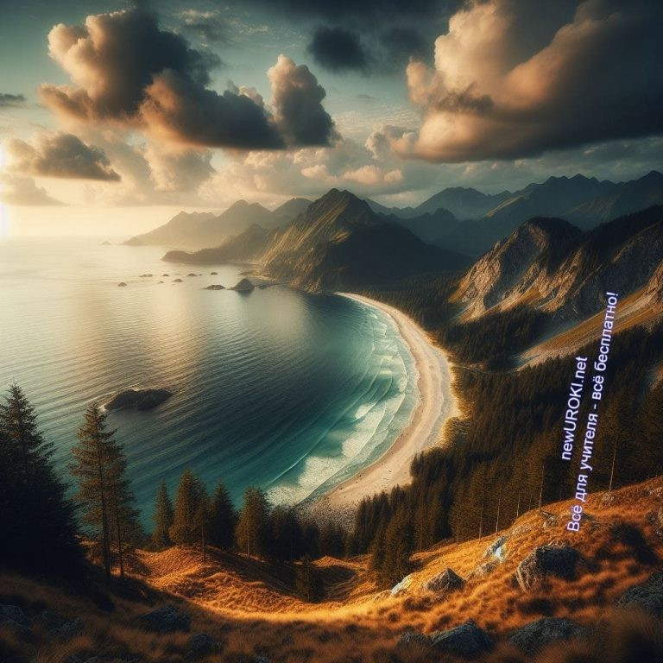
поговорим о том, что она представляет собой, ее строении и свойствах, а также о том, как она оказывает влияние на жизнь на Земле. Это очень важная тема, потому что географическая оболочка является домом для всех нас, и понимание ее особенностей поможет нам лучше понять окружающий мир и наше место в нем.

Цитата:
«Мысль о том, что наша планета — лишь крошечная пылинка в бесконечном космосе, заставляет нас бережнее относиться к ее окружающей среде.»
— Майкл Браун, астроном и эколог, 1903-1985, преподаватель
астрономии и окружающей среды.

Географическая оболочка Земли — это всё, что окружает нашу планету: воздух, вода и земля. Это как огромная оболочка, которая защищает Землю и создает все условия для жизни на
ней. Воздух, который мы дышим, вода в океанах, реках и озерах, а

Давайте же вместе погрузимся в изучение этой увлекательной темы и откроем для себя много нового и интересного!

Основная часть

Иллюстративное фото / newUROKI.net

Понятие географической оболочки Земли
Друзья, сегодня мы начинаем наше путешествие в изучение географии, и первым шагом на этом пути будет понятие о географической оболочке. Но что же это такое?

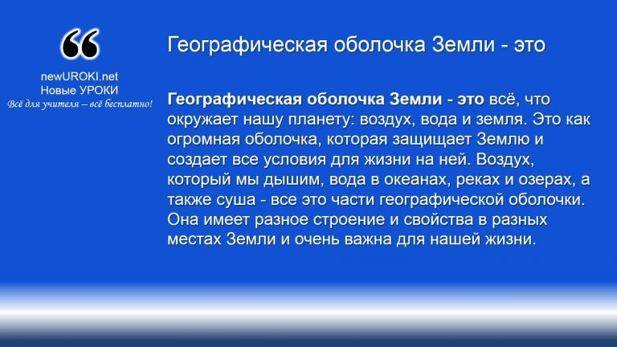
также суша — все это части географической оболочки. Она имеет разное строение и свойства в разных местах Земли и очень важна для нашей жизни.

Определение

Давайте подробнее рассмотрим каждую её составляющую:

Атмосфера: это слой воздуха, который окружает Землю. Он защищает нас от вредных солнечных лучей и обеспечивает нам кислород для дыхания. В атмосфере происходят такие явления, как образование облаков, дождя, снега, грозы.
Гидросфера: это все водные образования на нашей планете, включая океаны, моря, реки, озёра, ледники. Вода — это очень важный ресурс, который обеспечивает жизнь на Земле. Она участвует в цикле воды, который включает в себя испарение, облака, осадки и сток воды обратно в океаны и моря.
Литосфера: это твердая оболочка нашей планеты, на которой мы стоим и живем. Литосфера состоит из земной коры и верхней части мантии. Эта часть планеты постоянно меняется из-за геологических процессов, таких как извержения вулканов, землетрясения и образование гор.

Стоит прочесть также: Этнический состав населения - конспект урока

Это очень важное понятие, которое помогает нам понять, как устроен наш мир и какие процессы в нем происходят.

Строение и свойства географической оболочки

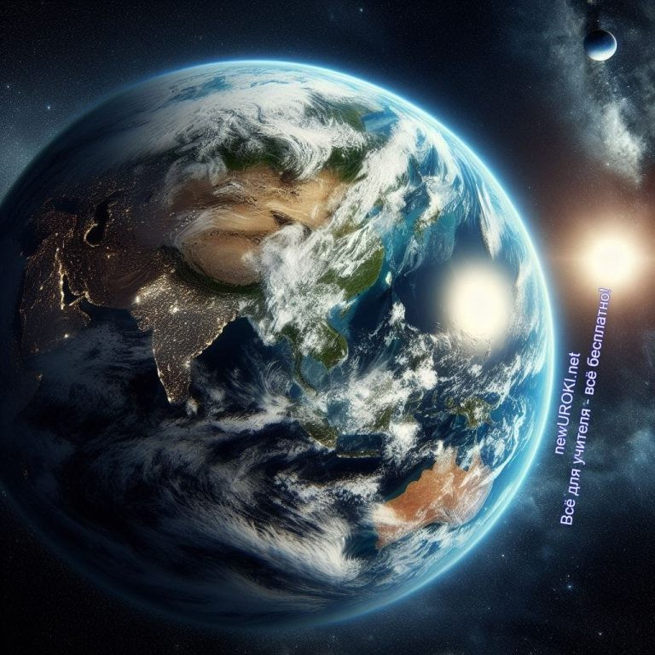

Иллюстративное фото / newUROKI.net

Ребята, теперь давайте поговорим о том, как устроена и какие особенности имеет наша географическая оболочка, которая состоит из атмосферы, гидросферы и литосферы.

Атмосфера: Это воздушный слой, который окружает Землю. Атмосфера состоит из разных газов, в том числе кислорода, азота и углекислого газа. Она имеет несколько слоев: тропосферу, стратосферу, мезосферу и термосферу. В каждом слое происходят разные процессы, например, в тропосфере находится воздушный поток, который обеспечивает перемещение облаков и создает погодные явления, такие как дождь и снег.
Гидросфера: Это весь водный слой нашей планеты. Гидросфера включает в себя океаны, моря, реки, озера и ледники. Вода на Земле находится в постоянном движении, образуя водный цикл. Она испаряется из океанов и водоемов, поднимается в атмосферу, образуя облака, а затем выпадает обратно на земную поверхность в виде дождя или снега. Этот процесс называется испарение-конденсация-осаждение.
Литосфера: Это твердая земная оболочка, на которой мы живем. Литосфера состоит из земной коры и верхней части мантии. Она постоянно меняется из-за геологических процессов, таких как вулканическая деятельность и движение земной коры. Эти изменения приводят к образованию гор, рек, озер и других географических объектов.
Таким образом, сфера нашей планеты имеет разнообразное строение и свойства, которые оказывают важное влияние на жизнь на нашей планете. Понимание этих особенностей поможет нам лучше понять окружающий мир и взаимосвязи между его различными компонентами.

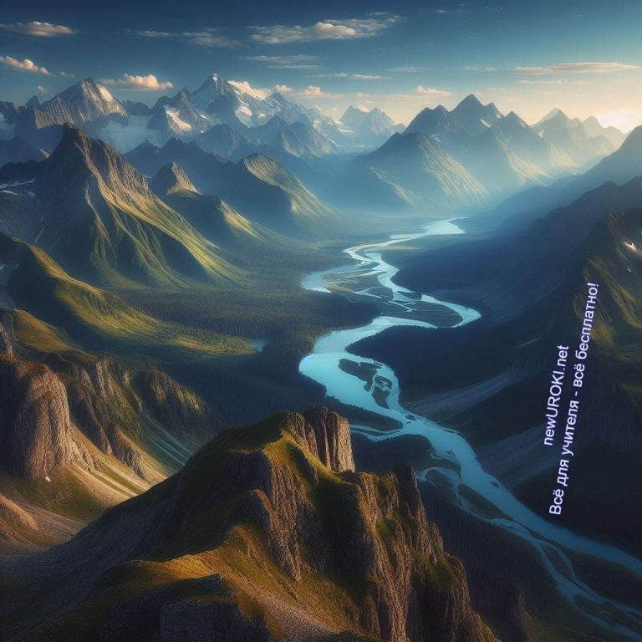
Значение географической оболочки для жизни человечества

Иллюстративное фото / newUROKI.net

Географическая оболочка Земли имеет огромное значение для жизни человечества. Давайте рассмотрим, какие основные аспекты её значения мы можем выделить.

Во-первых, атмосфера, составляющая часть географической оболочки, обеспечивает нашу жизнь на Земле. Она защищает нас от вредного воздействия солнечного излучения и метеоритов, создает благоприятные условия для существования разнообразных видов живых организмов, включая нас самих. Кислород, который мы дышим, также поступает из атмосферы, благодаря процессу фотосинтеза, который происходит у растений. Без атмосферы жизнь на планете была бы невозможна.

Во-вторых, гидросфера играет важную роль в жизни человека. Вода, которая составляет большую часть гидросферы, необходима для нашего выживания. Мы используем воду для питья, приготовления пищи, гигиенических процедур и в производственных целях. Кроме того, вода участвует в регулировании климата, а также обеспечивает существование различных экосистем, где мы находим продукты питания, материалы для одежды и другие ресурсы.

В-третьих, литосфера также имеет значительное значение для нашего существования. Она предоставляет нам места для обитания и сельского хозяйства, а также содержит богатства природных ресурсов, таких как полезные ископаемые и минеральные ресурсы. Благодаря литосфере мы можем заниматься сельским хозяйством, развивать промышленность и строить города, что является основой нашей современной цивилизации.

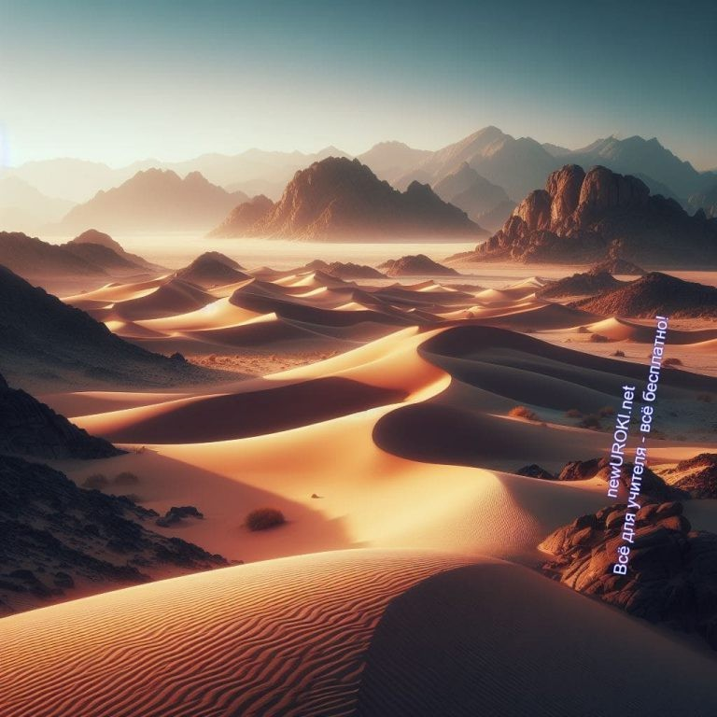
Таким образом, географическая оболочка имеет огромное значение для жизни человечества. Без неё наша планета не могла бы поддерживать жизнь, какую мы знаем сегодня. Поэтому очень важно сохранять её природные ресурсы и бережно относиться к окружающей среде, чтобы обеспечить благоприятные условия для нашего будущего и будущих поколений.

Природный комплекс — это совокупность природных элементов (например, реки, горы, леса, озера, пустыни), которые соседствуют и взаимодействуют друг с другом на определенной территории. Эти элементы образуют разнообразные ландшафты и экосистемы, создавая уникальные условия для животных, растений и людей, которые живут на этой
территории.

Размещение природных комплексов

Иллюстративное фото / newUROKI.net

Это очень интересная и важная тема, которая поможет нам лучше понять, как устроена наша планета и какие разные природные условия существуют в разных уголках Земли.

Давайте начнем с того, что же это такое?

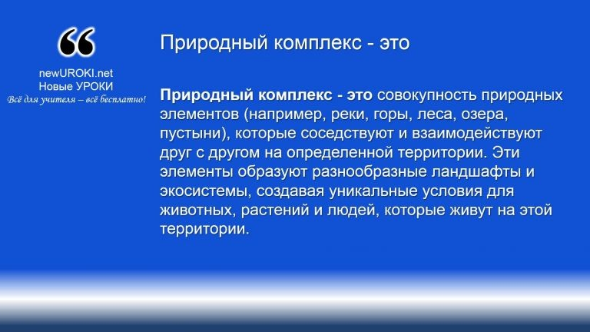

Определение

Представьте себе разные типы местности: леса, горы, равнины, пустыни, океаны и многое другое. Каждый из этих типов местности имеет свои особенности и уникальные природные условия. Например, леса характеризуются наличием множества деревьев, густой растительностью и разнообразием животных. Горы же высокие, снежные и каменистые. Равнины – это плоские и открытые пространства. Пустыни – засушливые и очень жаркие места, где мало растений и животных. Океаны – это огромные водные просторы, которые покрывают большую часть поверхности планеты.

Стоит прочесть также: Солнечный свет на Земле - конспект урока

Теперь давайте подробнее рассмотрим, как эти комплексы распределены по поверхности нашей планеты. Для начала, представим себе карту мира. На этой карте мы можем увидеть разные континенты и океаны. Например, на севере мы можем найти холодные земли, где вечная мерзлота, а на юге – теплые тропики, где всегда тепло и солнечно. На западе есть огромные океаны, а на востоке – бескрайняя тайга.

Природные комплексы на Земле распределены неравномерно. Некоторые зоны богаты лесами, другие – пустынями. Это связано с разными климатическими условиями, рельефом местности, а также другими факторами, такими как количество осадков и температура.

Например, леса обычно растут в умеренных широтах, где достаточно дождей и тепла. Горы обычно находятся в районах с сильными поднятиями земной коры. Равнины часто располагаются в местах, где нет высоких гор и реки медленно вымывают почву. Пустыни же образуются из-за недостатка осадков.

Понимание того, как размещаются природные комплексы на земном шаре, поможет нам лучше понять, какую роль они играют в жизни животных, растений и людей. Кроме того, это поможет нам лучше ориентироваться на карте и понимать, какие биосферные условия существуют в разных частях мира.

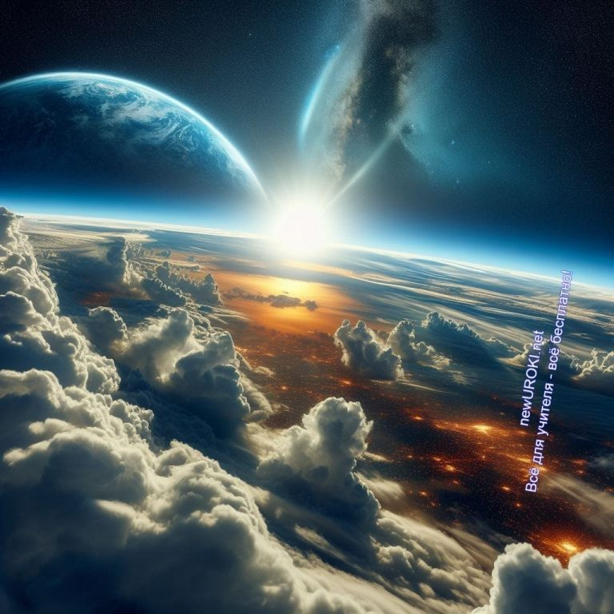
Рефлексия

Иллюстративное фото / newUROKI.net

Ребята, наш урок подошел к концу, и теперь мы проведем небольшую рефлексию. Это важный момент, когда мы задумываемся над тем, что мы узнали и как мы справились с заданиями на занятии.

Подумайте, что нового для вас было на этом занятии? Может быть, у вас возникли какие-то вопросы или трудности в понимании материала? Не стесняйтесь делиться своими мыслями и впечатлениями.

Также хочу услышать ваше мнение о том, насколько интересно было изучать тему о географической оболочке Земли сегодня. Что вам понравилось больше всего? Может быть, у вас есть какие-то предложения или идеи, как можно было бы сделать урок еще интереснее и познавательнее?

Помните, что рефлексия помогает нам становиться лучше, понимать себя и свой прогресс в учебе. Поэтому буду рад услышать от каждого из вас свои мысли о нашем занятии сегодня.

Заключение

Ученики шутят

Ребята, сегодня мы провели очень интересное занятие, посвященное географической оболочке Земли. Мы узнали много нового о том, как устроена наша планета и какие процессы происходят на ее поверхности.

Помните, что знания, которые вы приобрели сегодня, помогут вам лучше понимать окружающий мир и его важность для нашей жизни. Не забывайте, что каждый из вас может внести свой вклад в сохранение нашей планеты и делать ее лучше.

Будьте любознательными, активно участвуйте в уроках и не бойтесь задавать вопросы. Стремитесь к новым знаниям и постоянному развитию!

Спасибо за вашу активность и внимание. Желаю вам удачи и успехов в учебе!

Домашнее задание
Подготовка кроссворда или теста по изученной теме для повторения материала.

Технологическая карта

Скачать бесплатно технологическую карту урока по теме: «Географическая оболочка Земли»

Смотреть видео по теме

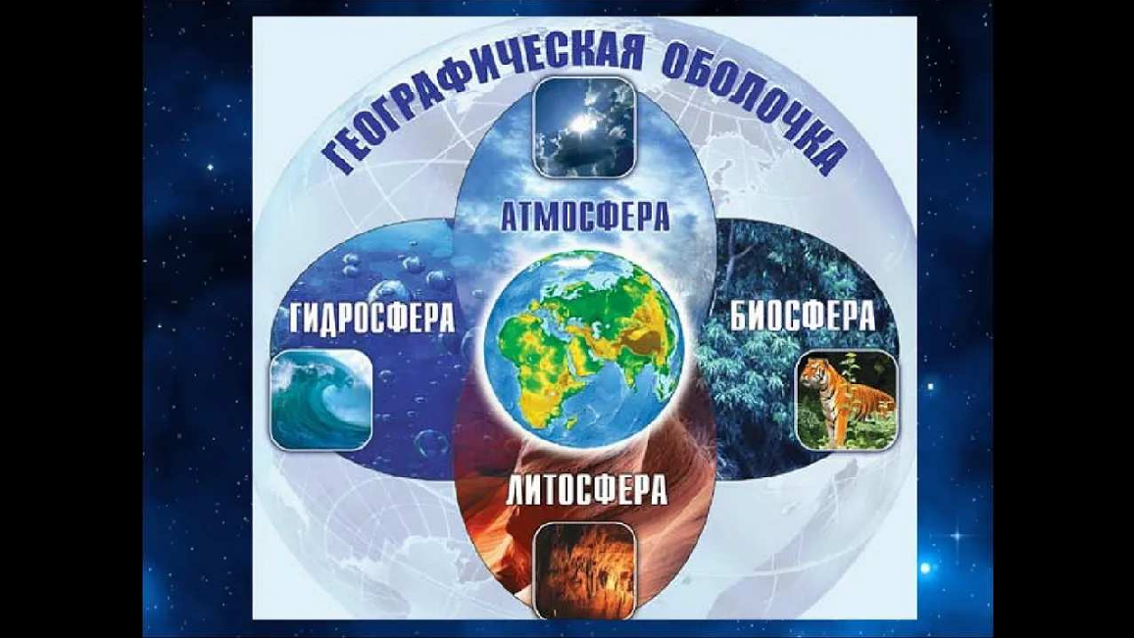
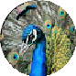
§50 "Географическая
оболочка Земли",
География…

Полезные советы учителю

Скачать бесплатно 5 полезных советов для проведения урока географии по теме:
«Географическая оболочка Земли» в формате Ворд

Чек-лист педагога

Скачать бесплатно чек-лист для проведения урока географии по теме:
«Географическая оболочка Земли» в формате Word

Чек-лист для учителя — это инструмент педагогической поддержки, представляющий собой структурированный перечень задач, шагов и критериев, необходимых для успешного планирования, подготовки и проведения урока или мероприятия.

Карта памяти для учеников

Скачать бесплатно карту памяти для учеников 5 класса по географии по теме:
«Географическая оболочка Земли» в формате Ворд

Карта памяти — это методический инструмент, который помогает учащимся структурировать и запоминать ключевую информацию по определенной теме.

Стихотворение
Шаламонова Елена https://stihi.ru/2004/08/23-60

География

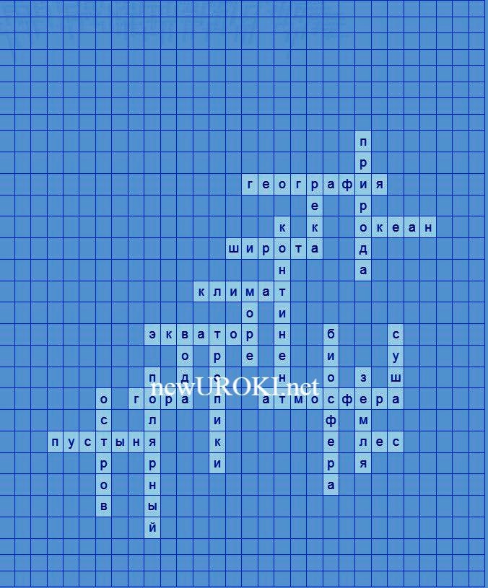
Что это такое – ГЕОГРАФИЯ? — Мы вопрос когда-то задаем,
Это – всей планеты биография, Всей Земли, где мы с тобой живем.

Это – её недра и просторы, Океаны и материки,
Это – её реки, её горы, Городов, поселков огоньки.

Это – её климат, её страны, Это жизнь Земли и всех людей. Изучаем мы меридианы, Параллели Родины своей.

Путешествуем пока по карте, Как Земля огромна, погляди!
О планете всё хотим узнать мы, Ведь дороги ждут нас впереди.

Кроссворд

Кроссворд

Скачать бесплатно кроссворд на урок географии в 6 классе по теме: «Географическая оболочка Земли» в формате WORD

Интересные факты для занятия

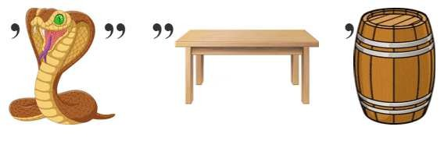
Интересный факт 1:
Более 70% поверхности Земли покрыто водой, но только около 2,5% этой воды пригодно для потребления человеком.

Интересный факт 2:
Наибольшая гора — Эверест, высота которой составляет около 8,8 километра над уровнем моря.

Интересный факт 3:
Самая глубокая точка в океанах называется Марианская впадина, глубина которой превышает 11 километров.

Загадки
- Я огромная и разнообразная, среда обитания многих живых существ. Что я? (Биосфера)
- Я защищаю планету от вредных лучей и создаю уютную атмосферу для жизни. Что я? (Атмосфера)
- Я зеленый и густой, дом для множества деревьев, растений и животных. Что я? (Лес)
- Я поднимаюсь к небу, касаюсь облаков и образую красивые горные хребты. Что я? (Гора)
- Я безбрежен и синий, дом множества рыб и обитателей. Кто я? (Океан)

Пословицы и поговорки
- Вода камень точит.
- Гора не родит мышь.
- Великая тропа начинается с первого шага.
- Без леса нет дров.
- Река течет своим чередом.

Ребус

Ребус

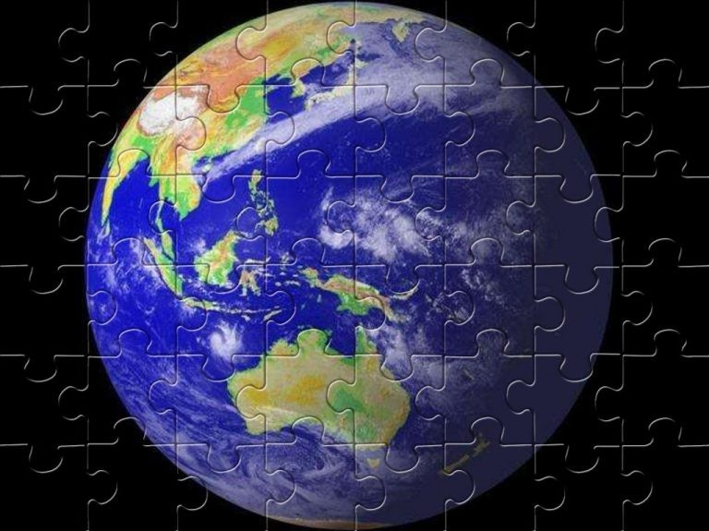
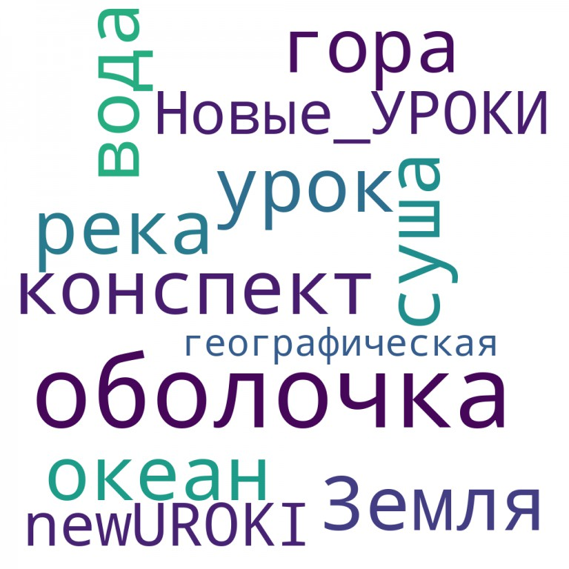
Пазлы

Пазлы

(Распечатайте, наклейте на плотную бумагу, разрежьте)

Облако слов

Облако слов

Облако слов — удобный инструмент на занятии: помогает активизировать знания, подсказывает, служит наглядным материалом и опорой для учащихся разных возрастов и предметов.

Презентация

Презентация

Скачать бесплатно презентацию на урок географии в 6 классе по теме:
«Географическая оболочка Земли» в формате PowerPoint

Список источников и использованной литературы
- Попов А.Б. «Изучение структуры и функций оболочек планеты». Издательство
«Сириус», Санкт-Петербург, 2002. 220 страниц.
- Горюнович В.Н. «Экологические аспекты природных комплексов». Издательство
«Профи», Москва, 1998. 150 страниц.
- Лакусова Г.М., Петров Д.С. «Роль океанов в жизни гидросферы». Издательство
«Новосиб», Новосибирск, 2005. 190 страниц.
- Желкович Н.П. «Горы и равнины: особенности распределения природных комплексов». Издательство «НГЕУ», Екатеринбург, 2001. 130 страниц.
- Уваров О.А. «Полярный экватор: уникальные черты местности». Издательство
«Сиб-пресс», Красноярск, 1999. 160 страниц.

 0 НРАВИТСЯ

 0 НЕ НРАВИТСЯ

50% Нравится
Или
50% Не нравится

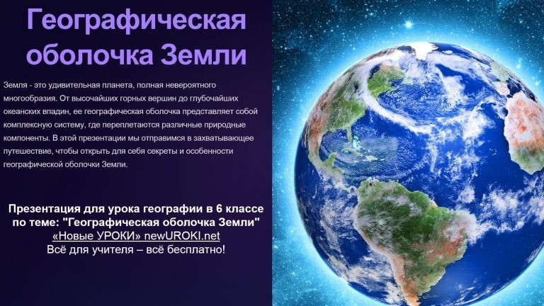
Скачали? Сделайте добро в один клик! Поделитесь образованием с друзьями! Расскажите о нас!

− Слова ассоциации (тезаурус) к уроку: скорлупа, защита, пленка, кокон, покрытие, сфера, шар, космос, солнце, жизнь, в иллюминаторе

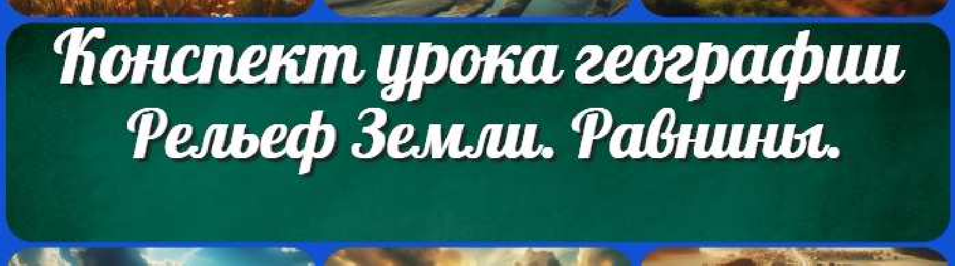

Рельеф Земли. Равнины — конспект урока
ПОХОЖИЕ УРОКИ
 При использовании этого материала в Интернете (сайты, соц.сети, группы и т.д.) требуется обязательная прямая ссылка на сайт newUROKI.net. Читайте "Условия использования материалов сайта"
Рельеф Земли. Равнины —
конспект урока 
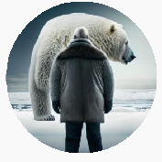

Автор Глеб Беломедведев

Глеб Беломедведев - постоянный автор и эксперт newUROKI.net, чья биография олицетворяет трудолюбие, настойчивость в достижении целей и экспертность. Он обладает высшим образованием и имеет более 5 лет опыта преподавания в школе. В течение последних 18 лет он также успешно работает в ИТ-секторе. Глеб владеет уникальными навыками написания авторских конспектов уроков, составления сценариев школьных праздников, разработки мероприятий и создания классных часов в школе. Его талант и энтузиазм делают его неотъемлемой частью команды и надежным источником вдохновения для других.

Химическая и лёгкая промышленность — конспект урока
Население Сибири — конспект урока

Найти
ПОИСК

КОНСПЕКТЫ УРОКОВ
Конспекты уроков для учителя Алгебра
Английский язык

Астрономия 10 класс
Библиотека

Биология 5 класс
География 5 класс

- класс

- класс

- класс

- класс

- класс Геометрия
Директору и завучу школы Должностные инструкции
ИЗО

Информатика История
Классный руководитель
- класс

- класс

- класс

- класс

- класс

- класс

- класс Профориентационные уроки
Математика Музыка Начальная школа ОБЗР
Обществознание Право
Психология

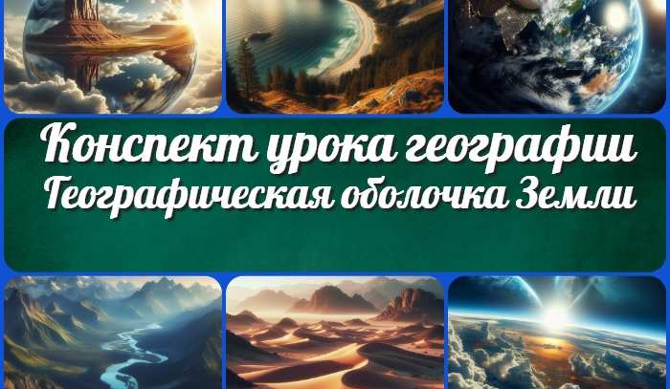
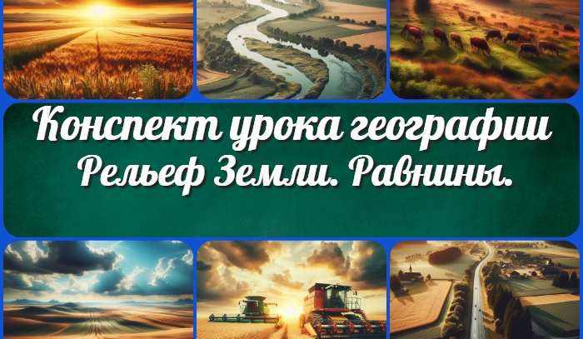
Географическая оболочка Земли —…
Профессия: журналист
—…
Рельеф Земли. Равнины
— конспект урока
Технологическая карта урока
ИНТЕРЕСНЫЕ КОНСПЕКТЫ УРОКОВ
Русская литература
Русский язык Технология (Труды) Физика Физкультура
Химия
Экология Экономика
Копилка учителя
Сценарии школьных праздников

Новые УРОКИ
Новый сайт от проекта UROKI.NET. Конспекты уроков, классные часы, сценарии школьных праздников. Всё для учителя - всё бесплатно!

Главная О сайте Политика конфиденциальности Условия использования материалов сайта

Добро пожаловать на сайт "Новые уроки" - newUROKI.net, специально созданный для вас, уважаемые учителя, преподаватели, классные руководители, завучи и директора школ! Наш лозунг "Всё для учителя - всё бесплатно!" остается неизменным почти 20 лет! Добавляйте в закладки наш сайт и получите доступ к методической библиотеке конспектов уроков, классных часов, сценариев школьных праздников, разработок, планирования по ФГОС, технологических карт и презентаций. Вместе мы сделаем вашу работу еще более интересной и успешной! Дата открытия: 13.06.2023

